**ПРОЕКТ ОЖИДАНИЯ НОВОГО ГОДА**

**В ФОРМЕ АДВЕНТ - КАЛЕНДАРЯ**

**Название проекта**

"Скоро праздник Новый год"

**Тип проекта**

Познавательно - творческий.

**Сроки проведения**

Краткосрочный (с 6 декабря - по 30 декабря)

**Участники проекта:**

Дети , воспитатель, родители.

**Актуальность проекта**

Сделать для малышей ожидание праздника веселым,

приятным и полезным.

**Цель проекта:**

Создать атмосферу праздника, вовлечь каждого

малыша в творческий процесс.

**Задачи проекта:**

- Вызвать у детей интерес, желание принимать активное

участие в подготовке к Новому году.

- Развивать мелкую моторику, творческие способности.

**Этапы проекта:**

**1. Подготовительный.**

Определение актуальности, цели и задач.

Подбор художественной литературы.

Изготовление адвент - календаря.

**2. Основной**

Организация и проведение разнообразных форм работы.

(беседы, занятия, разучивание стихов, песен о зиме,

изготовление поздравительных открыток, украшение

группы и приемной к празднику, изготовление Новогодних поделок)

**3. Заключительный**

- Выставка детских поделок.

- Новогодний утренник.

**Предполагаемый результат**

- Повышение познавательной активности детей.

- Вовлечение родителей к подготовке к Новому году.

**Дата старта проекта: 9 декабря 2019 года**

Список заданий для адвент - календаря.

**9 декабря** Дети обнаружили заснеженную деревню,

в одном из домиков нашли письмо от Деда Мороза.

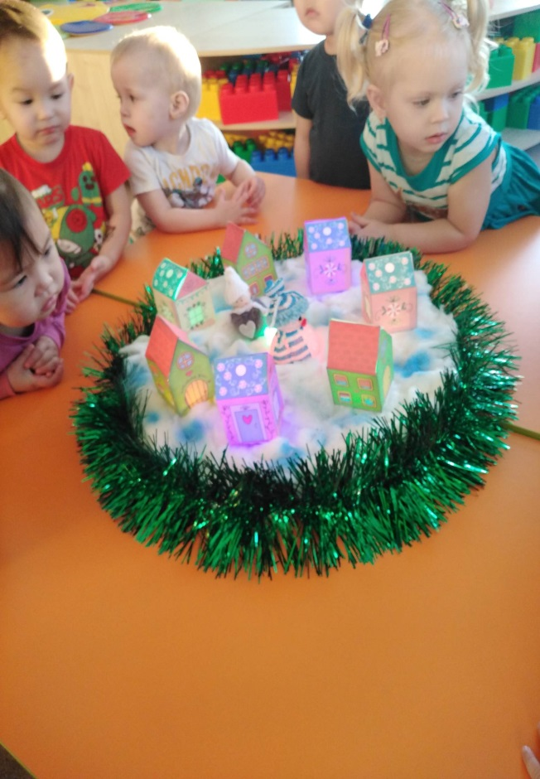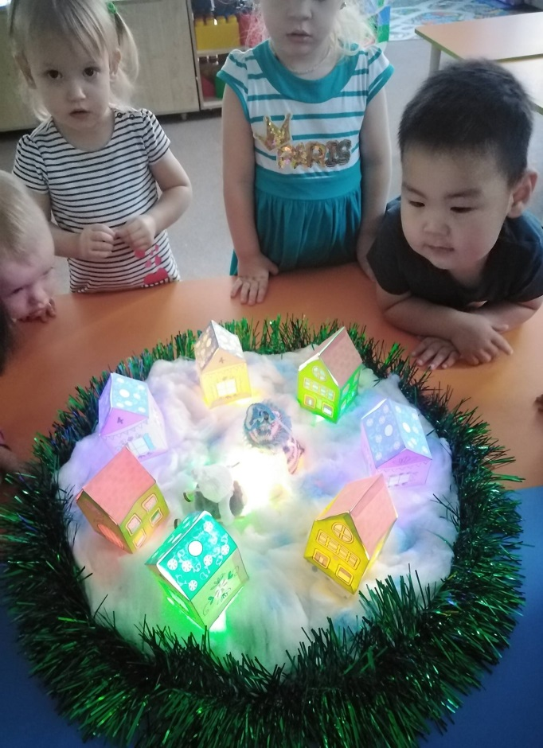

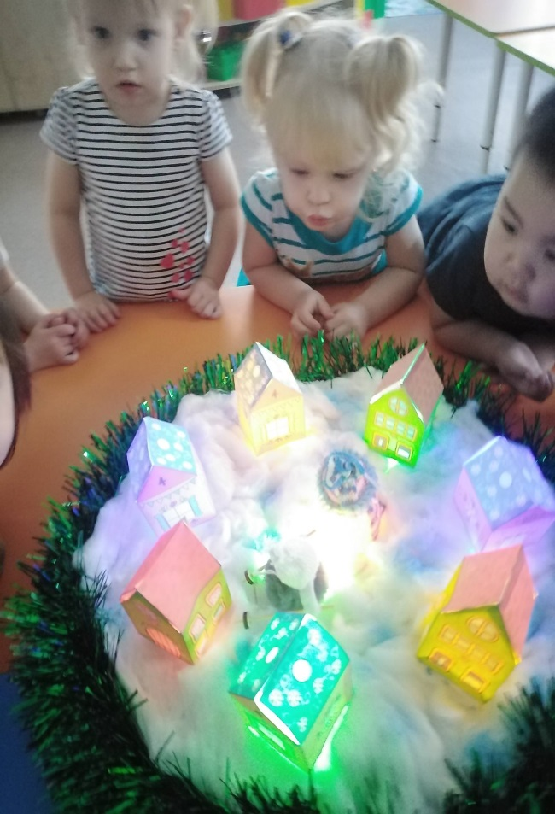

**7 декабря** Варежки для Дедушки мароза.

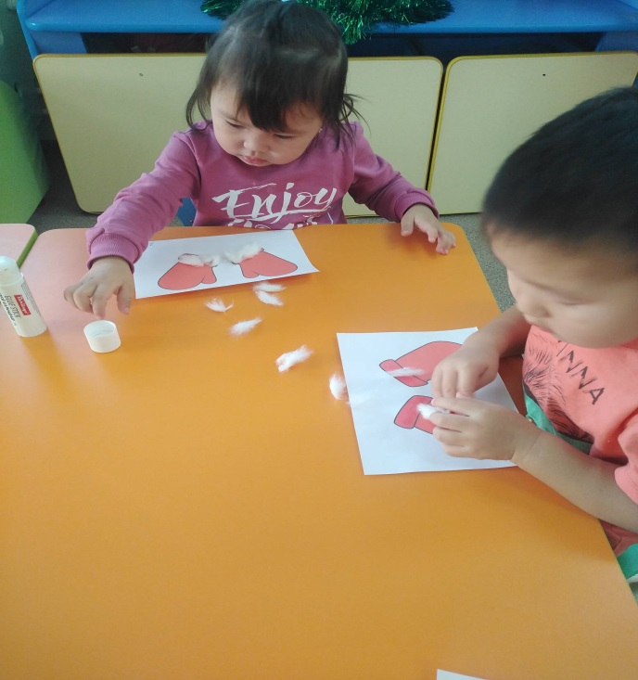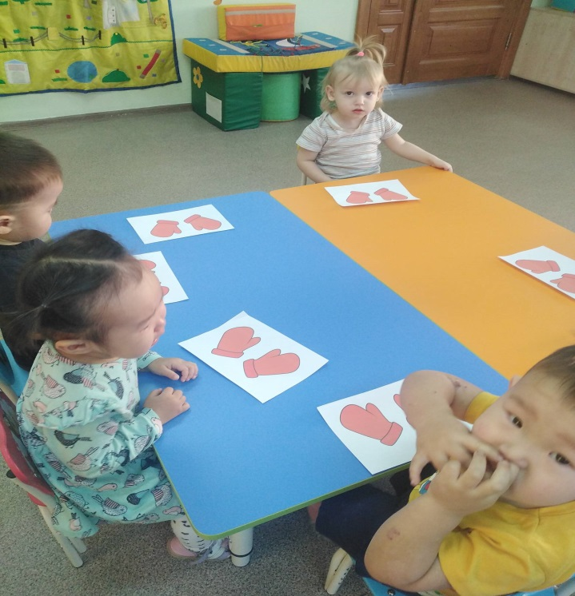

**15 декабря** Украшаем свои ёлочки

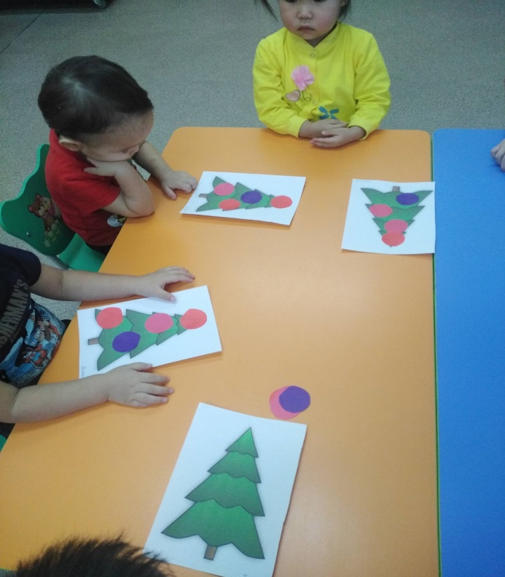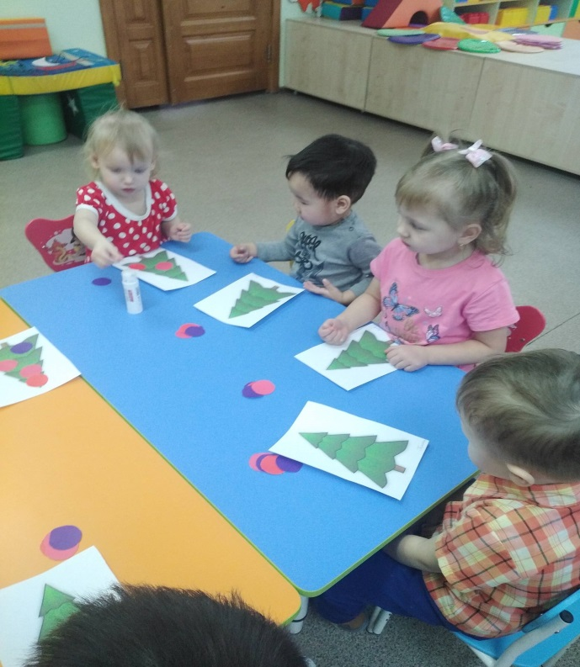

**25 декабря** Новогодний праздник

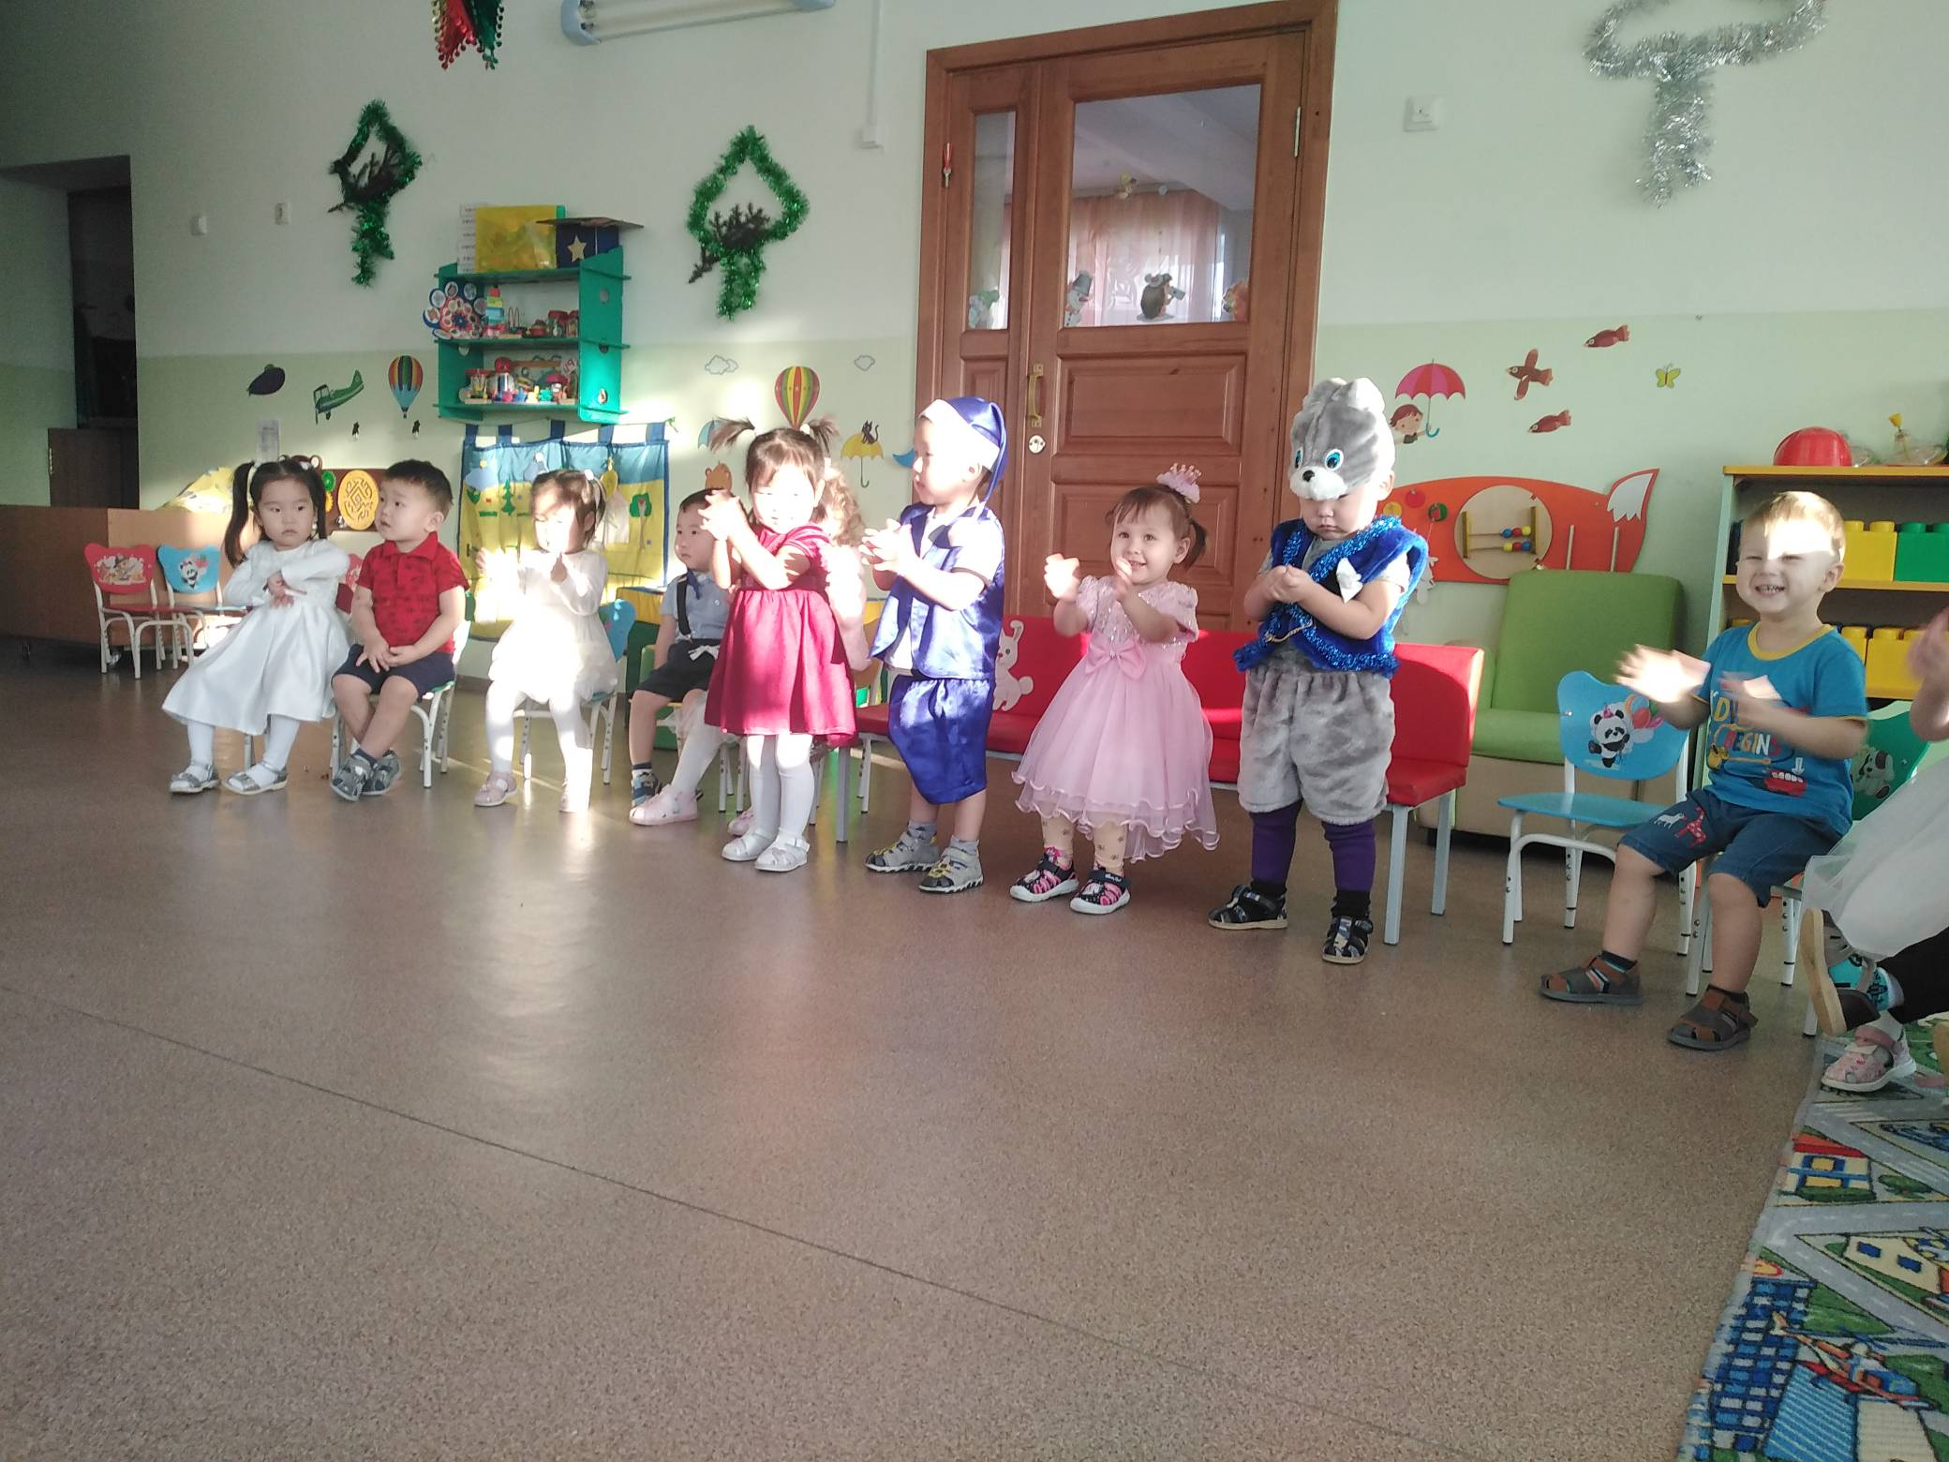

СПАСИБО ЗА ВНИМАНИЕ!

ВСЕХ С НАСТУПАЮЩИМ НОВЫМ ГОДОМ!